➢ Dado o enunciado do livro Vetores e Geometria Analítica de Paulo Winterle, página 136:



* Primeiro inserimos a equação do primeiro plano:

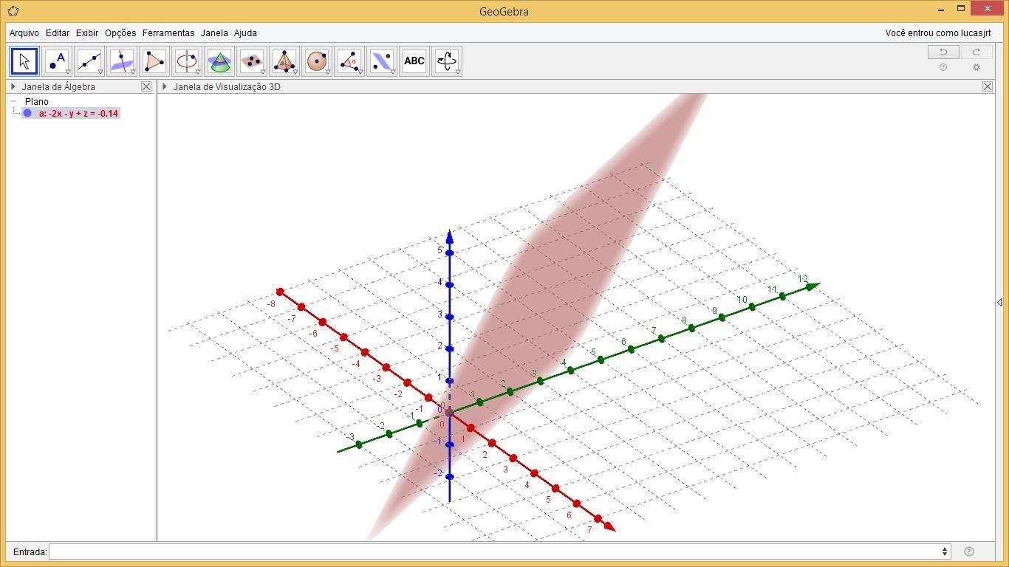

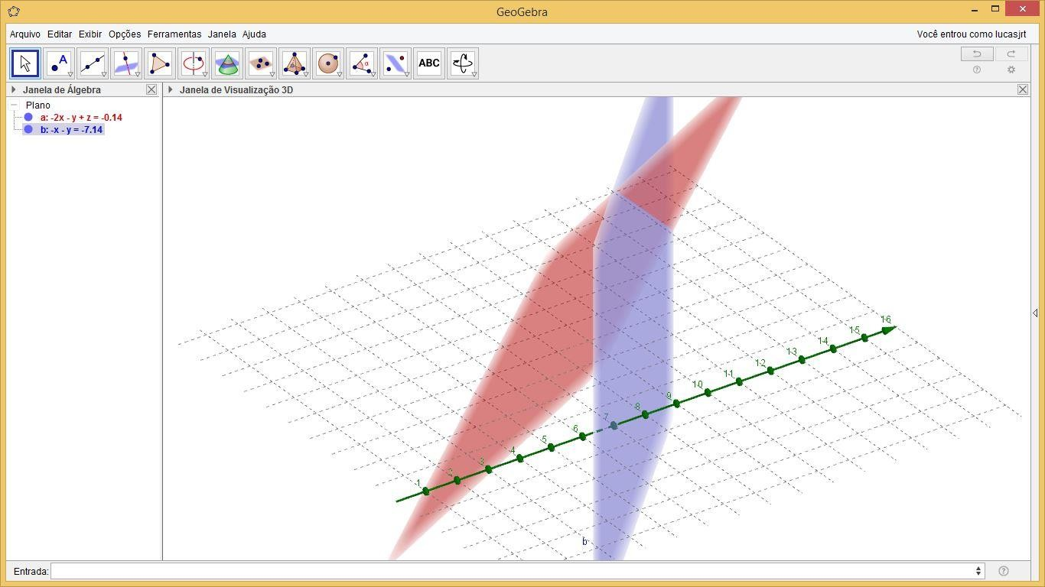

* Selecionamos a ferramenta de calcular ângulos do programa Geogebra:

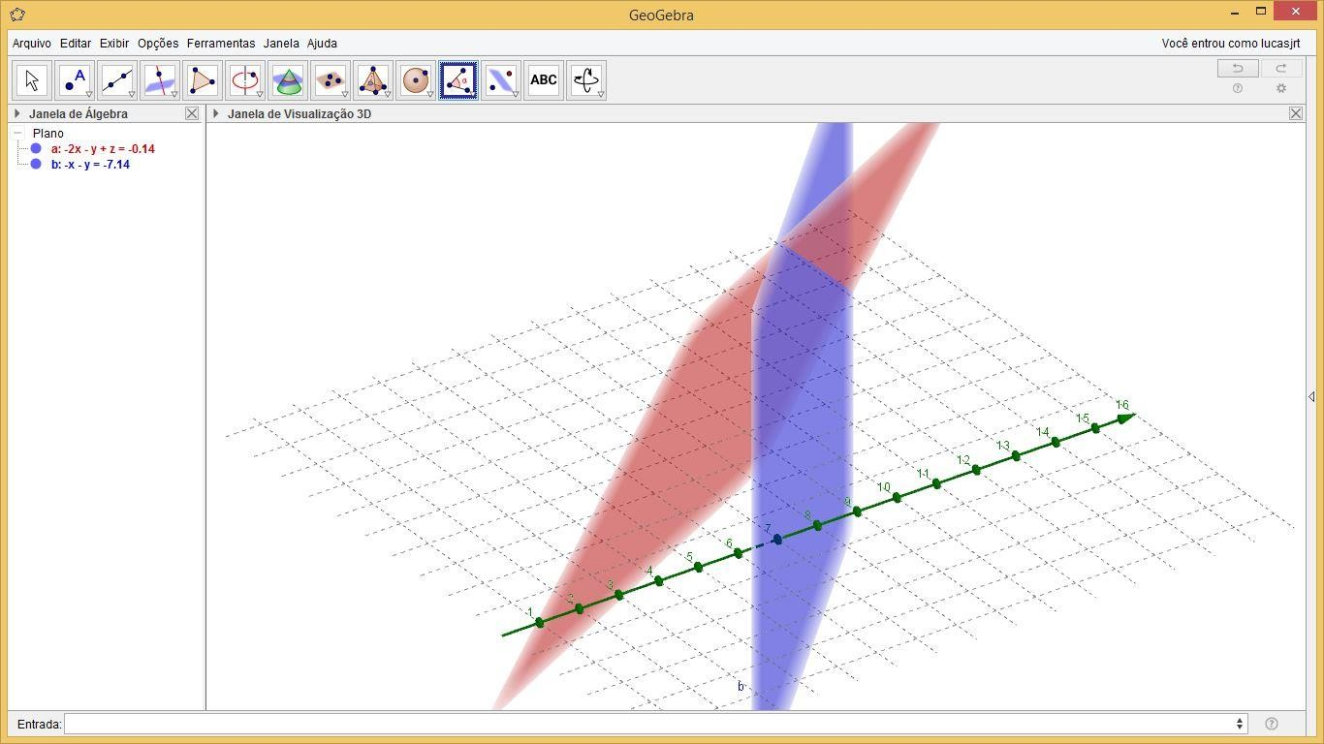

* 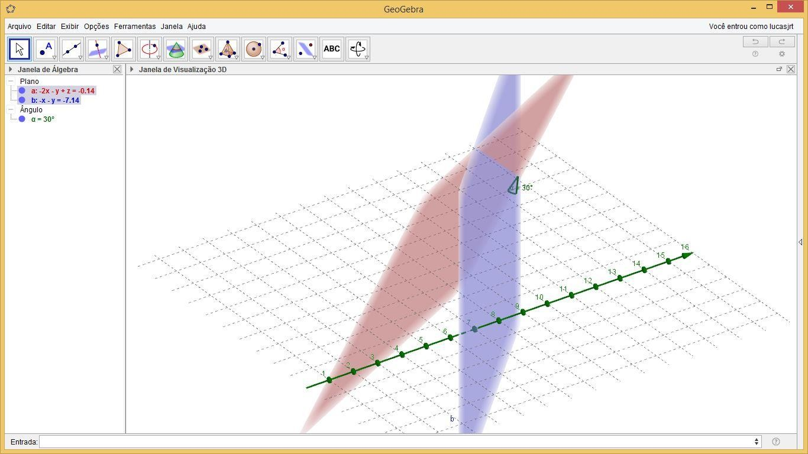Obtemos que o ângulo entre os planos é de 30°.